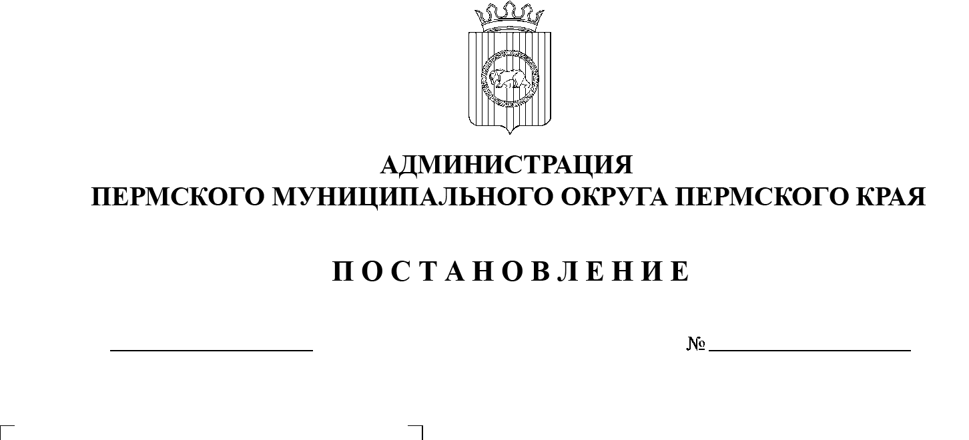

СЭД-2023-299-01-01-05.С-98

Об утверждении дорожной карты поддержки и развития добровольчества (волонтерства) в Пермском муниципальном округе на 2023 год

21.02.2023

В целях реализации Указа Президента Российской Федерации от 21 июля 2020 г. № 474 «О национальных целях развития Российской Федерации на период до 2030 года», в соответствии с пунктом 6 части 2 статьи 30 Устава Пермского муниципального округа Пермского края в целях реализации федерального проекта «Социальная активность», входящего в    структуру национального проекта «Образование», утвержденного президиумом Совета при Президенте РФ по стратегическому развитию и национальным проектам (протокол от 24 декабря 2018 г. № 16),

администрация Пермского муниципального округа ПОСТАНОВЛЯЕТ:

1. Утвердить прилагаемую дорожную карту поддержки и развития добровольчества (волонтерства) в Пермском муниципальном округе на 2023 год.

2. Настоящее постановление вступает в силу со дня его официального опубликования.

3. Настоящее постановление подлежит размещению на официальном сайте Пермского муниципального округа [www.permraion.ru](http://www.permraion.ru).

4. Контроль за исполнением настоящего постановления возложить на заместителя главы администрации Пермского муниципального округа Норицина А.А.

Глава муниципального округа В.Ю. Цветов

УТВЕРЖДЕНА

постановлением администрации

Пермского муниципального округа

От 21.02.2023 №_СЭД-2023-299-01-01-05.С-98

**ДОРОЖНАЯ КАРТА**

**поддержки и развития добровольчества (волонтерства) в Пермском муниципальном округе на 2023 год**

|  |  |  |  |  |  |
| --- | --- | --- | --- | --- | --- |
| **№ п/п** | **Наименование показателя, мероприятия** | **Дата проведения** | **Ответственный исполнитель** | **Целевая аудитория** | **Количественный показатель** |
| **Общая численность жителей Пермского муниципального округа, вовлеченных центрами (сообществами, объединениями) поддержки добровольчества (волонтерства) на базе образовательных организаций, некоммерческих организаций, государственных и муниципальных учреждений, в добровольческую (волонтерскую) деятельность – 19 100 человек** | | | | | |
| **1** | Организация и проведение добровольческих мероприятий и событий в области образования | В течение года | УО ПМО | Учащиеся общеобразовательных школ | Не менее 900 человек |
| **2** | Проведение добровольческих акций патриотической направленности (Блокадный хлеб, Свеча памяти, Бессмертный полк, Георгиевская лента, и т.д.) | В течение года | ЦРКМС,  УО ПМО,  УКМС ПМО | Жители Пермского муниципального округа | Не менее 6000 человек |
| **3** | Организация и проведение добровольческих акций по ЗОЖ  (День донора, День отказа от курения, Стоп ВИЧ/СПИД, Добро в село, Здоровье через поколение) | В течение года | ЦРКМС,  УО ПМО,  УКМС ПМО | Жители Пермского муниципального округа | Не менее 1900 человек |
| **4** | Проведение акций социальной направленности (Чистые окна, десант помощи и т.д.) | В течение года | ЦРКМС,  УО ПМО,  УКМС ПМО | Жители Пермского муниципального округа | Не менее 400 человек |
| **5** | Организация волонтерства в области культуры (волонтерская деятельность на мероприятиях муниципального, регионального масштаба) | В течение года | ЦРКМС,  УКМС ПМО | Жители Пермского муниципального округа | Не менее 2 400 человек |
| **6** | Организация волонтерства спортивных событий (волонтерская деятельность на мероприятиях муниципального, регионального масштаба) | В течение года | ЦРКМС,  УКМС ПМО | Жители Пермского муниципального округа | Не менее 750 человек |
| **7** | Проведение добровольческих акций экологической направленности (посадка деревьев, зеленый марафон, проведение субботников) | В течение года | ЦРКМС,  УО ПМО,  УКМС ПМО | Жители Пермского муниципального округа | Не менее 3 900 человек |
| **8** | Организация и участие в добровольческих мероприятиях в сфере развития городской среды и туристической деятельности | В течение года | ЦРКМС,  УО ПМО,  УКМС ПМО | Жители Пермского муниципального округа | Не менее 450 человек |
| **9** | Участие в добровольческих мероприятиях в сфере предупреждения и ликвидации последствий чрезвычайных ситуаций | В течение года | МКУ ЦОБ | Жители Пермского муниципального округа | Не менее 100 человек |
| **10** | Участие в добровольческих мероприятиях в сфере содействия в поиске пропавших людей, содействия органам внутренних дел и иным правоохранительным органам в охране общественного порядка в  добровольных народных дружинах | В течение года | МКУ ЦОБ | Жители Пермского муниципального округа | Не менее 10 человек |
| **11** | Организация и участие в добровольческих мероприятиях в сфере обеспечения доступности правовой поддержки населения | В течение года | УО ПМО | Жители Пермского муниципального округа | Не менее 20 человек |
| **12** | Организация и участие в добровольческих мероприятиях в сфере финансового просвещения | В течение года | УКМС ПМО | Жители Пермского муниципального округа | Не менее 20 человек |
| **13** | Организация и участие в добровольческих (волонтёрских) мероприятиях по месту жительства | В течение года | ЦРКМС,  УО ПМО,  УКМС ПМО | Жители Пермского муниципального округа | Не менее 400 человек |
| **14** | Организация и участие в мероприятиях в сфере инклюзивного добровольчества (волонтерства) | В течение года | ПРО ВОИ | Жители Пермского муниципального округа | Не менее 50 человек |
| **15** | Организация и участие в мероприятиях в сфере «серебряного» добровольчества (волонтерства) | В течение года | Совет ветеранов ПМО | Жители Пермского муниципального округа в возрасте от 55 лет | Не менее 800 человек |
| **16** | Организация и участие в добровольческих мероприятиях, реализуемых в семейных формах | В течение года | ЦРКМС,  УО ПМО,  УКМС ПМО | Жители Пермского муниципального округа | Не менее 800 человек |
| **17** | Организация и участие в мероприятиях в сфере корпоративного добровольчества (волонтерства) | В течение года | ЦРКМС,  УО ПМО,  УКМС ПМО | Жители Пермского муниципального округа | Не менее 200 человек |
| **18** | Деятельность клуба «Мы вместе» | В течение года | ЦРКМС | Жители Пермского муниципального округа | Не менее 50 человек |
| **19** | Слет волонтеров Пермского округа | В течение года | ЦРКМС | Жители Пермского муниципального округа в возрасте до 35 лет | Не менее 50 человек |
| **20** | Организация деятельности трудовых отрядов Главы Пермского муниципального округа | Июнь | ЦРКМС,  УО ПМО | Учащиеся общеобразовательных школ | Не менее 200 человек |
| **21** | Участие в конкурсе социальных и культурных проектов ПАО «Лукойл-Пермь» | В течение года | ЦРКМС | Жители Пермского муниципального округа | Не менее 20 заявок |
| **22** | Участие в конкурсе социальных и культурных проектов Пермского муниципального округа «Твое время» | В течение года | ЦРКМС | Жители Пермского муниципального округа | Не менее 20 заявок |
| **23** | Участие в грантовом конкурсе Фонда грантов губернатора | В течение года | ЦРКМС | Жители Пермского муниципального округа | Не менее 2 заявок |
| **Развитие инфраструктуры добровольчества** | | | | | |
| **24** | Проведение окружного мониторинга деятельности добровольческих и волонтёрских объединений | В течение года | ЦРКМС | Волонтеры и волонтерские сообщества Пермского муниципального округа | не менее 1 раза в год |
| **25** | Обучение специалистов по работе с порталом Добро.ру (регистрация мероприятий, волонтеров и организаций) | В течение года | ЦРКМС | Волонтеры и волонтерские сообщества Пермского муниципального округа | не менее 10 человек |
| **26** | Создание электронного каталога лучших практик развития добровольчества на территории Пермского муниципального округ | В течение года | ЦРКМС | Волонтеры и волонтерские сообщества Пермского муниципального округа | не менее 1 каталога |
| **Развитие информационного поля** | | | | | |
| **27** | Работа в социальных сетях учреждений и сообществ | В течение года | ЦРКМС | Волонтеры и волонтерские сообщества Пермского муниципального округа | Публикация информации о добровольчестве |
| **28** | Работа по созданию добровольческого контента | В течение года | ЦРКМС | Волонтеры и волонтерские сообщества Пермского муниципального округа | Разработка контента о добровольчестве |

Используемые в дорожной карте сокращения:

УО ПМО – Управление образования администрации Пермского муниципального округа

УКМС ПМО – Управление по делам культуры, молодежи и спорта администрации Пермского муниципального округа

ЦРКМС – Муниципальное автономное учреждение «Центр развития культуры, молодежи и спорта Пермского муниципального округа»